渭南市人民医院（市妇幼保健院）项目
环境影响评价公众参与说明

渭南市妇幼保健院
二〇二一年六月

目 录
目 录 2
1 概述 1
2 首次环境影响评价信息公开情况 1
2.1 公开内容及日期 1
2.1.1 公开内容 1
2.1.2 公开日期 2
2.2 公示方式 2
2.3 公众意见情况 3
3 征求意见稿公示情况 3
3.1 公示内容及时限 3
3.1.1 公示内容 3
3.1.2 公示时限 5
3.2 公示方式 5
3.2.1 网络 5
3.2.2 报纸 6
3.2.3 张贴公告 7
3.3 查阅情况 8
3.4 公众提出意见情况 8
4 报批前网络公示 9
5 公众意见处理情况 9
6 其他 9
7 诚信承诺 10

1 概述
按照《环境影响评价公众参与办法》（生态环境部令 第4号）的相关规定，渭南市妇幼保健院于2021年4月30日在渭南市妇幼保健院官方网站上进行第一次信息公示；按照《环境影响评价公众参与办法》（生态环境部令第4号）分别于2021年6月1日和2021年6月9日在《渭南日报》进行了两次第二次环评信息公示，同时在渭南市妇幼保健院官方网站和项目所在周边村庄同步进行了公示，公示期均为10个工作日。公示期间，均未收到公众意见及反馈。渭南市妇幼保健院承诺在建设和运行过程中对设计和报告书提出的各项环保措施严格认真实施，尽量避免或将其影响降至最低，做到环境与经济持续协调发展。

2 首次环境影响评价信息公开情况

2.1 公开内容及日期

2.1.1 公开内容
一、项目基本情况
项目名称：渭南市人民医院（市妇幼保健院）建设项目
项目概况：渭南市人民医院（市妇幼保健院）建设项目按照三级甲等综合医院标准建设，规划设置住院床位1000张，日门诊量2000人次/日，总建筑面积102000.0m²。一期建设门急诊医技综合楼，建筑面积44400.0m²，二期建设孕产妇保健住院楼及妇女保健综合楼，建筑面积38400.0m²，三期建设儿童保健住院楼，建筑面积19200.0m²。项目总投资：117079.5万元。
二、建设单位名称和联系方式
建设单位：渭南市妇幼保健院
联 系 人：祝先锋
联系电话：18992352512
邮 箱：wnfybj@163.com
三、环境影响报告书编制单位名称和联系方式
环评编制单位：陕西省安全生产科学技术有限公司
联 系 人：屈工
联系电话：029-68661274
- 公众意见表的网络连接
https://pan.baidu.com/s/1-nOOSMbtj5uHS84bCB3XCw
五、公众提交公众意见表的方式和途径
公众可通过向上述邮箱发送电子邮件的方式提交公众意见表。

2.1.2 公开日期
项目于2021年4月30日进行了第一次公示。

2.2 公示方式
我公司于2021年4月30日在渭南市妇幼保健院网站上进行公开环境信息。
公示网址为: http://www.wnfybj.com/index.php?m=content&c=index&a=show&catid=8&id=3482。
公示时间为：2021年4月30日
具体网站公示截图见图一。
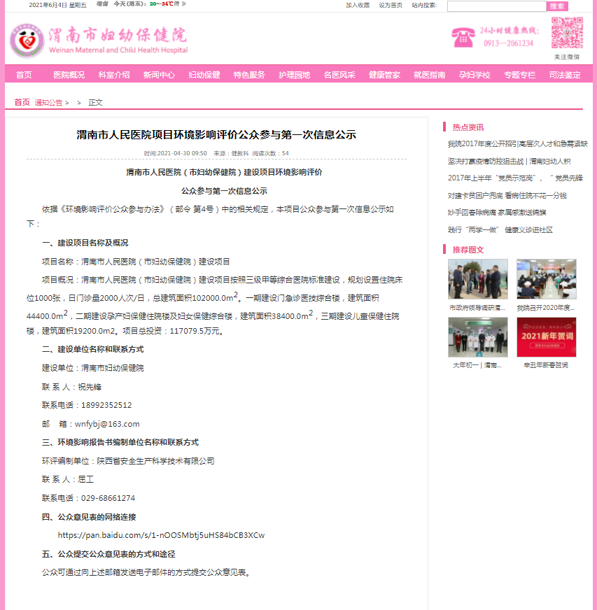
图一 第一次网站公示截图

2.3 公众意见情况
从公示之日起，没有公众就本项目发表相关环境影响评价方面的意见。

3 征求意见稿公示情况

3.1 公示内容及时限

3.1.1 公示内容
受渭南市妇幼保健院委托，陕西省安全生产科学技术有限公司承担了《渭南市人民医院（市妇幼保健院）建设项目环境影响报告书》编制工作。目前环境影响报告书征求意见稿已编制完成，根据《环境影响评价公众参与办法》（生态环境部令第4号）的相关规定，现对该项目环境影响评价进行第二次信息公示。
（一）环境影响报告书征求意见稿全文的网络链接及查阅纸质报告书的方式和途径
公众在文本下方链接获取《渭南市人民医院（市妇幼保健院）建设项目环境影响报告书》（征求意见稿）全文。若需查阅纸质报告书，可与建设单位或者编制单位联系。
建设单位联系方式：
单位名称：渭南市妇幼保健院
地址：渭南市临渭区东风大街114号
联系人：祝先锋
联系电话：18992352512
环境影响报告书编制单位联系方式：
编制单位名称：陕西省安全生产科学技术有限公司
地址：西安市雁塔区丈八一路旺都C座
联系人：屈工
联系电话：029-68661274
链接：
http://www.wnfybj.com/index.php?m=content&c=index&a=show&catid=52&id=3487。
（二）征求意见的公众范围
本次信息公示重点征询环境影响评价范围内的公民、法人和其他组织的意见。鼓励环境影响评价范围之外的公民、法人和其他组织对项目环境影响提出意见。
（三）公众意见表的网络链接
公众可按照本文下方链接格式要求填写环境影响评价公众参与意见表，请填写与本项目环境影响评价相关的意见（注：根据《环境影响评价公众参与办法》规定，涉及征地拆迁、财产、就业等与环评无关的意见或者诉求不属于环评公参内容）。
链接：
http://www.wnfybj.com/index.php?m=content&c=index&a=show&catid=52&id=3488。
（四）公众提出意见的方式和途径
填报公众意见表；可以通过信函、电话、电子邮件或者其他便利的方式，向建设单位或者环境影响报告书编制单位提交书面意见，对本建设项目有关环保方面的问题提出自己的意见和见解，并请留下自己的真实姓名和有效的联系方式，以便对您关心的问题和意见做出解释和说明。
（五）公众提出意见的起止时间
公众对项目环境影响提出意见和建议的有效时间为：本次公示之日起10个工作日。

3.1.2 公示时限
项目于2021年06月1日起至2021年06月15日进行征求意见稿网站公示。

3.2 公示方式

3.2.1 网络
我单位于2020年05月31日在渭南市妇幼保健院网站上进行征求意见稿公示。
公示网址为:http://www.wnfybj.com/index.php?m=content&c=index&a=show&catid=8&id=3489。
公示时间为：2021年05月31日至2020年06月15日
具体网站公示截图见图二。
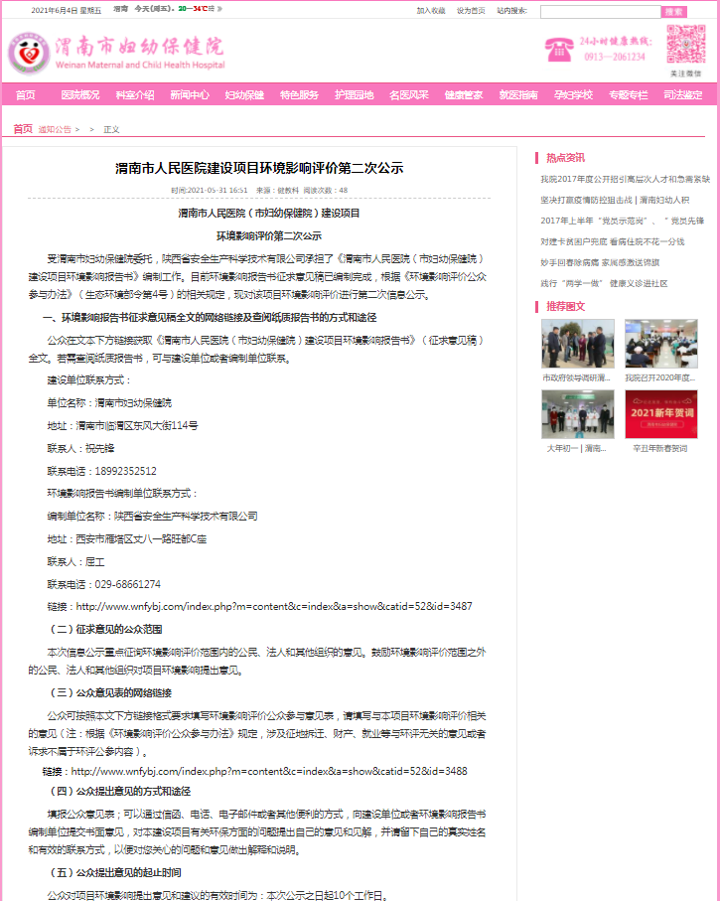
图二 征求意见稿公示网站截图

3.2.2 报纸
我单位于2020年06月1日起至2020年06月15日期间，在当地主流报纸《渭南市报》上发布本项目环境影响评价报告书征求意见稿公示。
在公式期间共公开信息2次，分别为2021年06月1日和2021年06月9日，报纸公示图片见图三和图四。
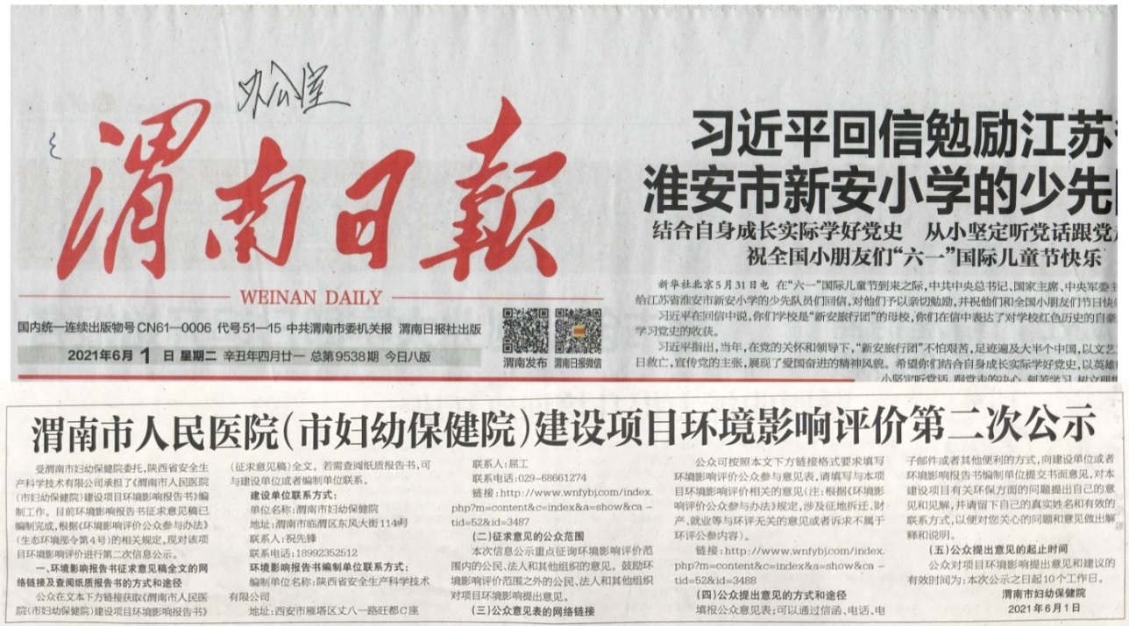
图三 征求意见稿报纸第一次公示截图
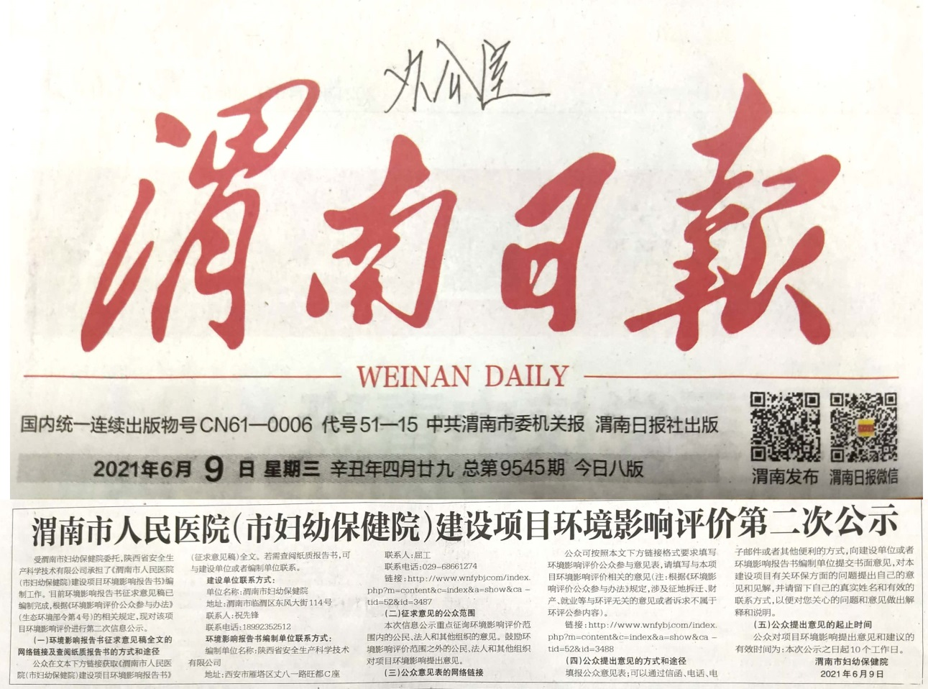
图四 征求意见稿报纸第二次公示截图

3.2.3 张贴公告
我公司于2021年06月1日起至2021年06月15日，在项目周边区域张贴本项目环境影响评价报告书征求意见稿公示。张贴时间为10个工作日。
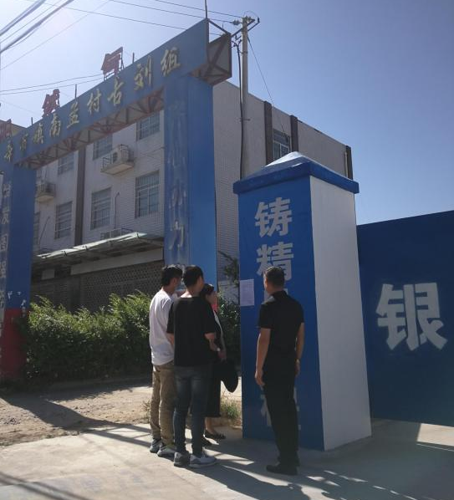 | 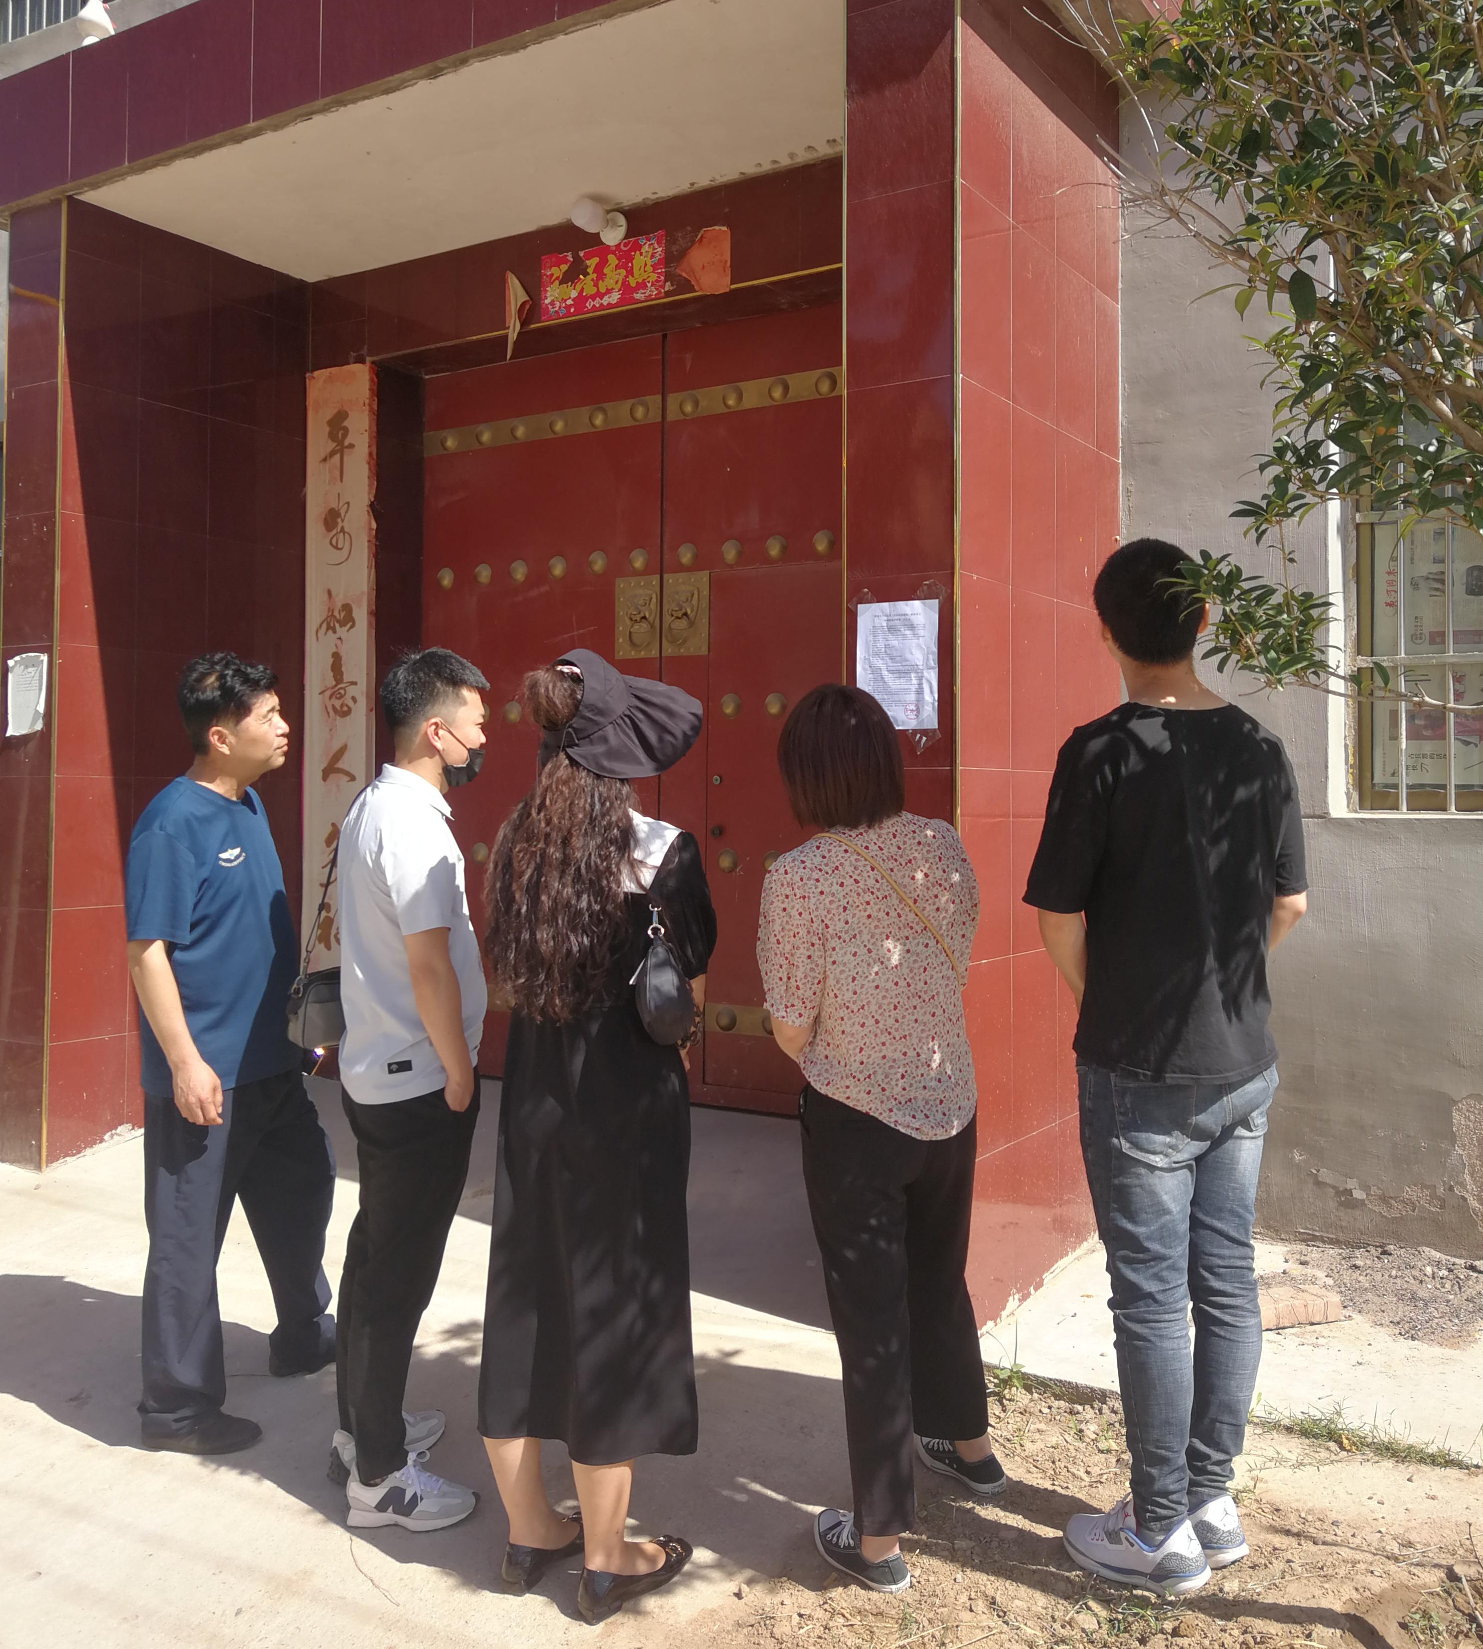
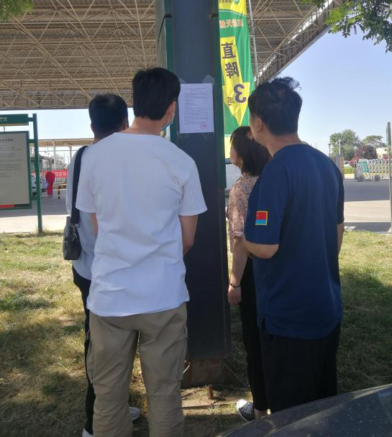 | 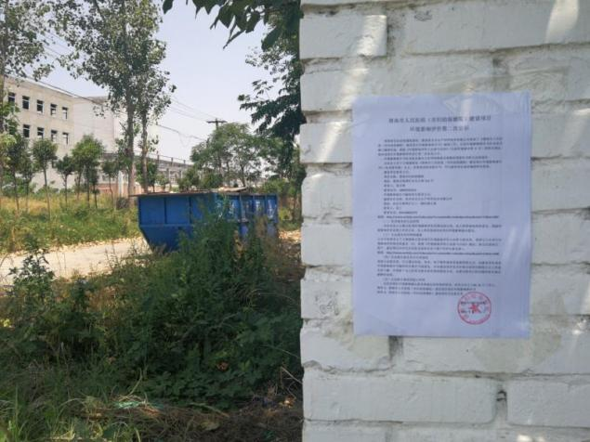
图五 征求意见稿现场张贴照片

3.3 查阅情况
环境影响报告书征求意见稿全文的网络链接及查阅纸质报告书的方式和途径如下：
- 报告书网络链接：
http://www.wnfybj.com/index.php?m=content&c=index&a=show&catid=52&id=3487。
（2）查阅纸质报告书可以与渭南市妇幼保健院或者陕西省安全生产科学技术有限公司联系。

3.4 公众提出意见情况
公示期间，未收到周边群众反馈意见。

4 报批前网络公示
暂无

5 公众意见处理情况
报告公示期间，未收到公众对项目的相关意见

6 其他
项目公参公示内容存档备案于渭南市妇幼保健院。

7 诚信承诺
我单位已按照《环境影响评价公众参与办法》要求，在《渭南市人民医院（市妇幼保健院）建设项目环境影响报告书》编制阶段开展了公众参与工作，在环境影响报告书中充分采纳了公众提出的与环境影响相关的合理意见，对未采纳的意见按要求进行了说明，并按照要求编制了公众参与说明。
我单位承诺，本次提交的《渭南市人民医院（市妇幼保健院）建设项目环境影响评价公众参与说明》内容客观、真实，未包含依法不得公开的国家秘密、商业秘密、个人隐私。如存在弄虚作假、隐瞒欺骗等情况及由此导致的一切后果由渭南市妇幼保健院承担全部责任。

承诺单位：渭南市妇幼保健院
承诺时间：2021年06月22日

